שלום המורה !
רעיון הפרוייקט שלי :
אפליקציה של קבוצות רכישה .
לקוחות פותחים קבוצות רכישה עבור מוצרים מסוימים ויכולים להצטרף לקבוצות שנפתחו .
יבואנים נותנים הצעות מחיר עבור מוצרים שנפתחה עבורם קבוצת רכישה .
הפרויקט היה מלמד ומעשיר. היה לי ממש כיף לעשות אותו .
עשיתי את רובו לבד . נעזרתי לפעמים בAI בעת הצורך .

תודה רבה על הכל !

צילום מסך של כל הניתובים ב post man
הרשמה:
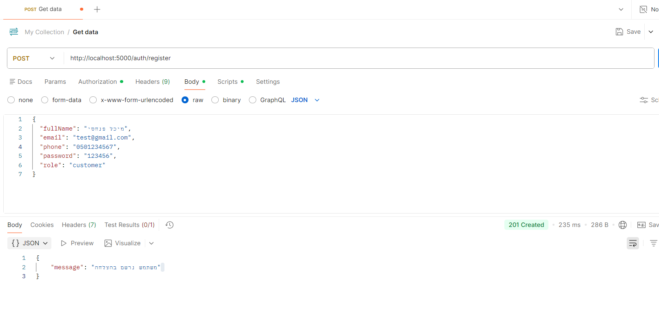
התחברות:
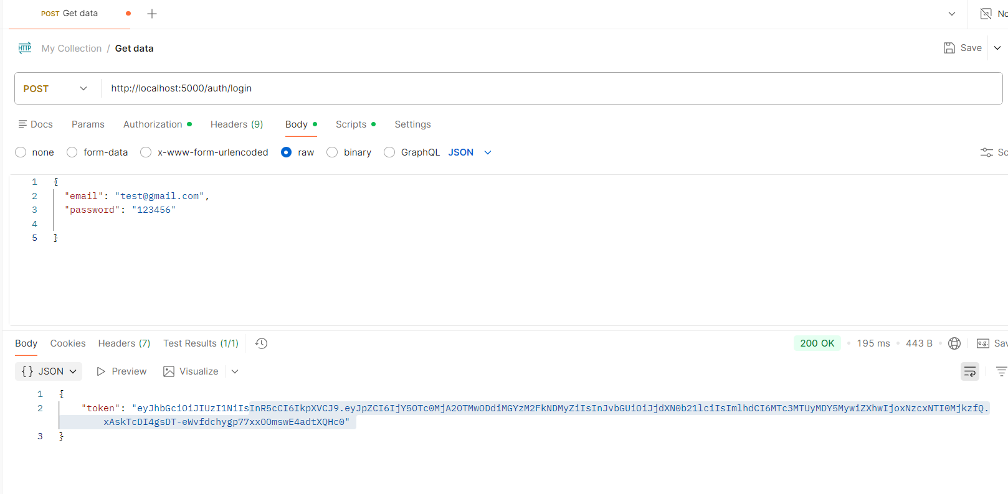
יצירת קבוצה חדשה – רק לקוח יכול ליצור קבוצה :
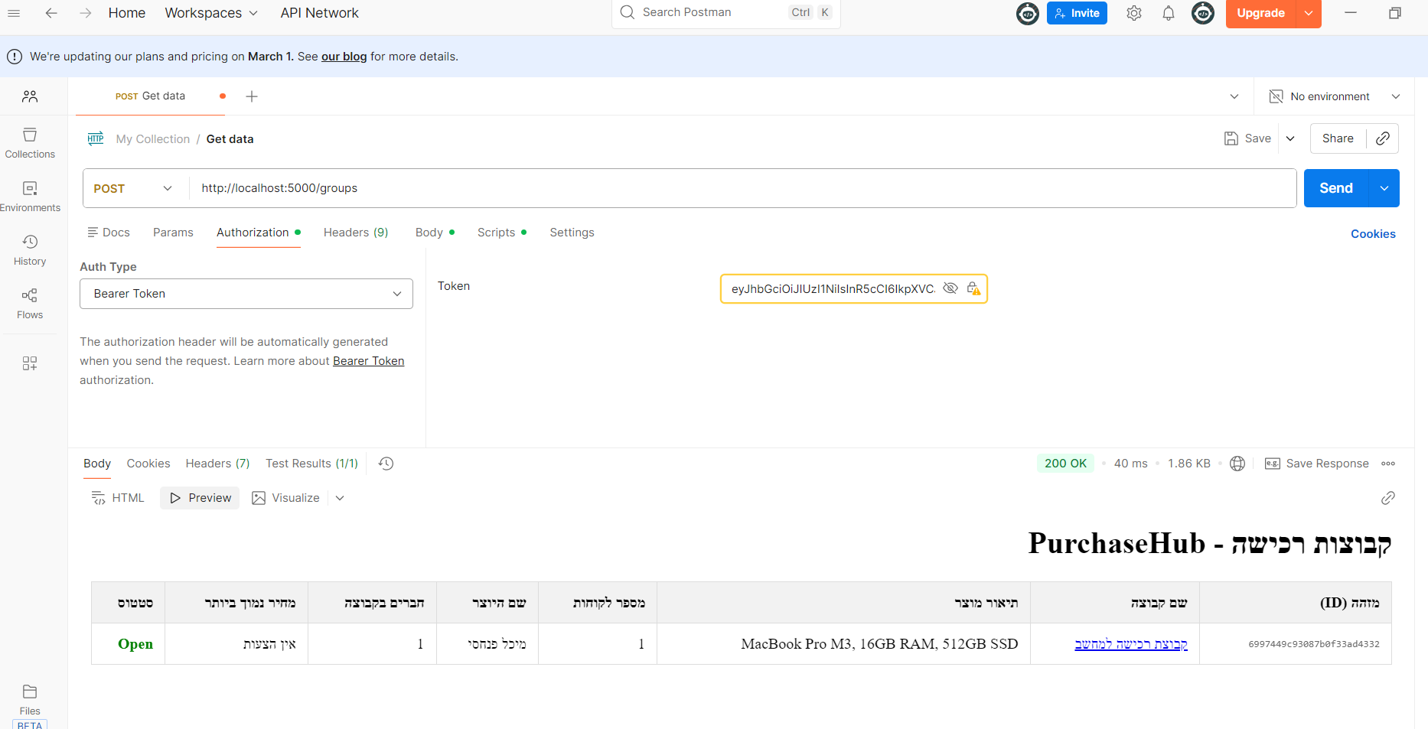
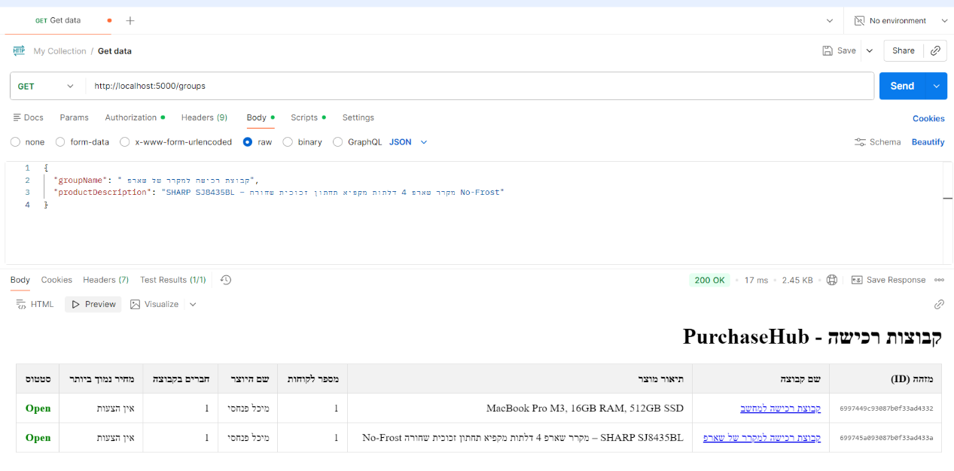
קבלת כל הקבוצות הקיימות:

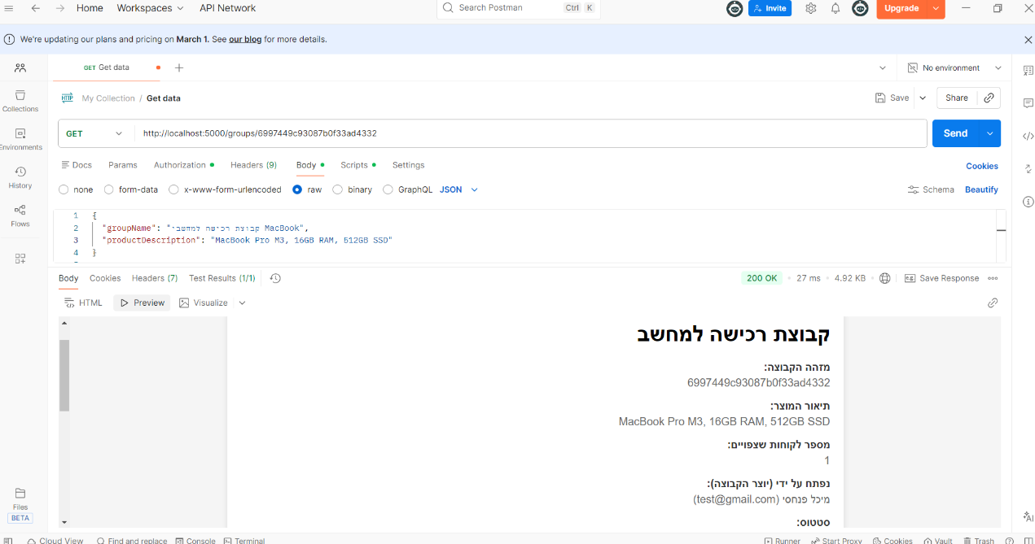
שליפת קבוצה ע"י קוד מזהה:

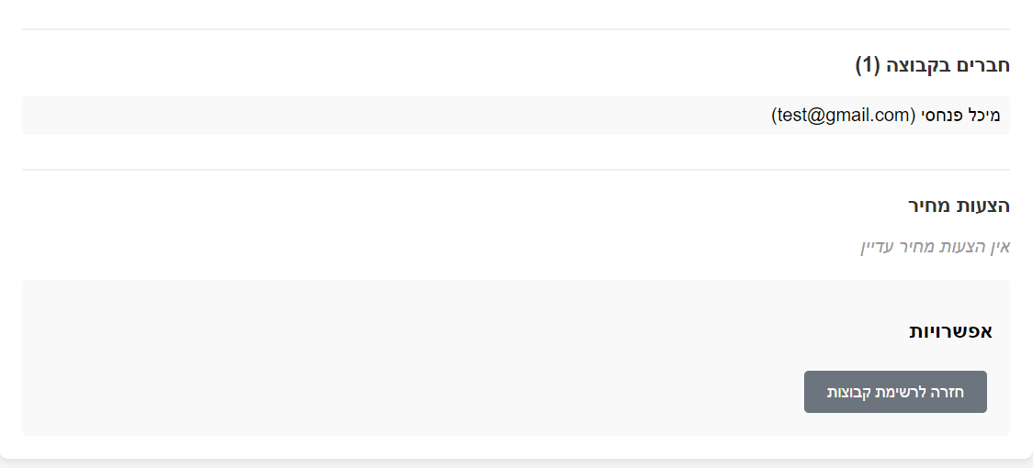
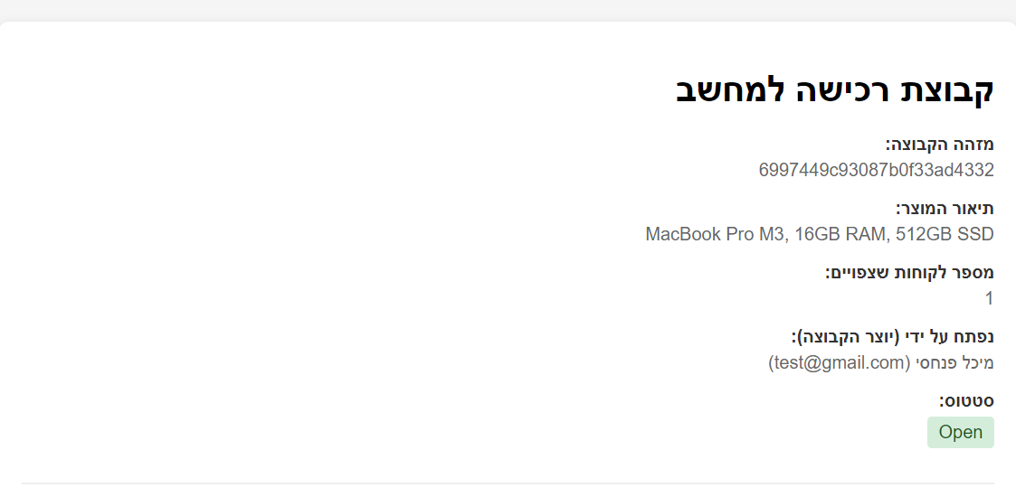

עדכון קבוצה לפי ID:
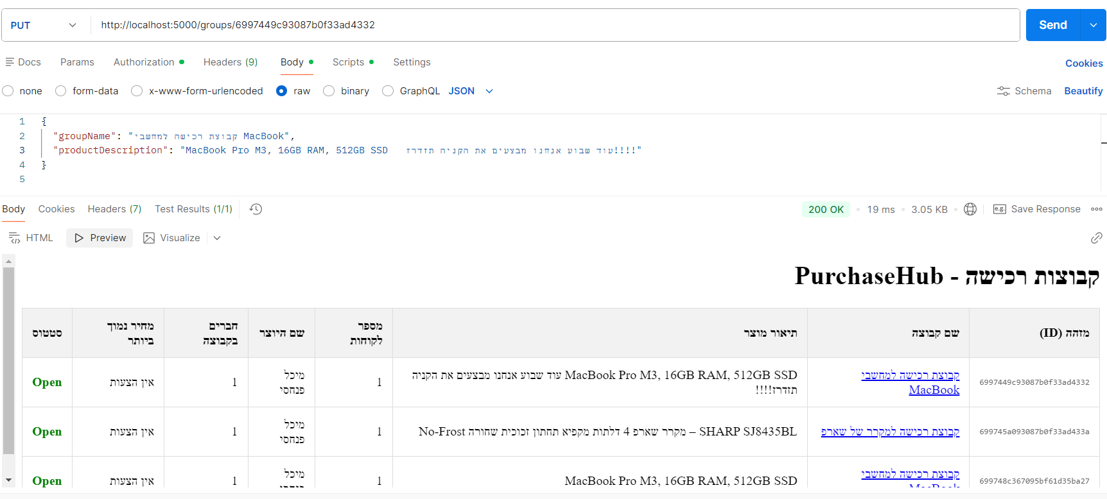

מחיקת קבוצה:
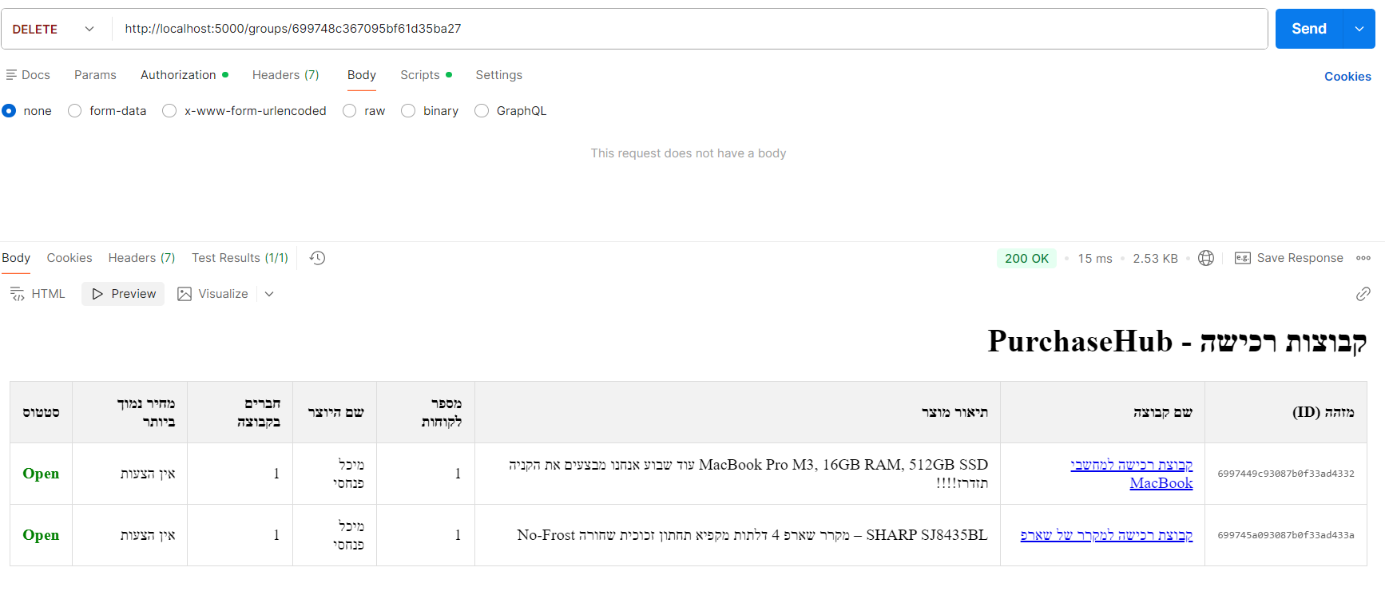
הצעת מחיר לקבוצה מסוימת :
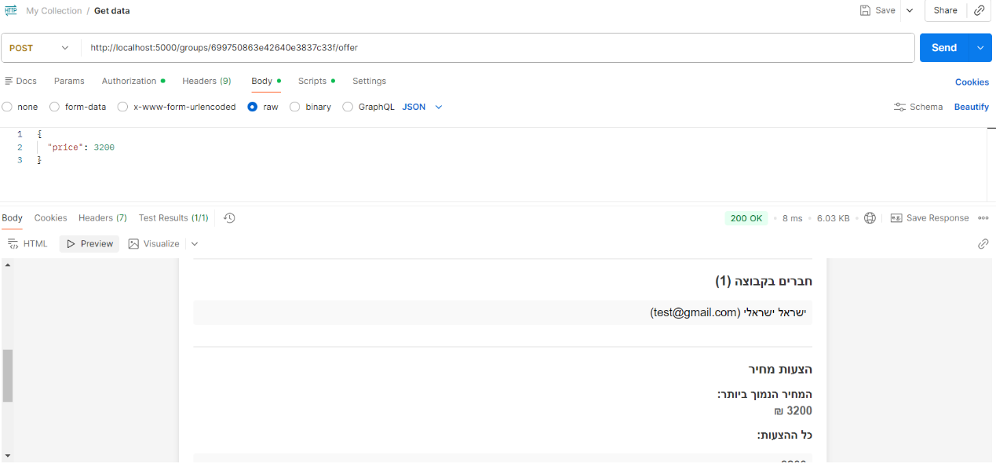

הקבוצות שקיימות לפני מחיקת הצעה :
הקבוצה השנייה עם הצעת מחיר 400
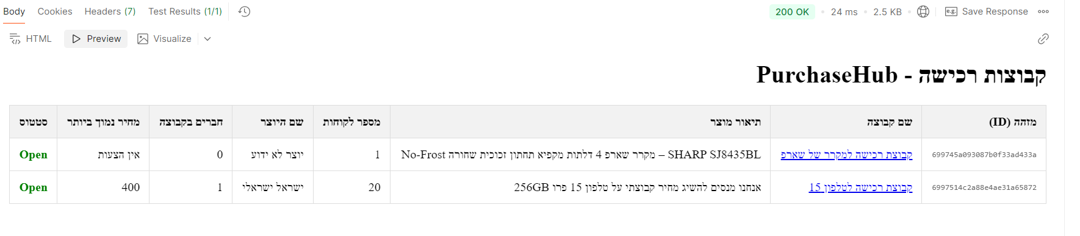
מחיקת הצעה :
